Sistemas Informáticos
UD4. Actividad 3
Niveles de Raid

INDICE
RAID0
Como configurar un disco duro?
RAID5

RAID0

Lo primero que necesitamos para montar un RAID 0 es añadir un disco duro más en el ordenador y configurarlo si necesita.
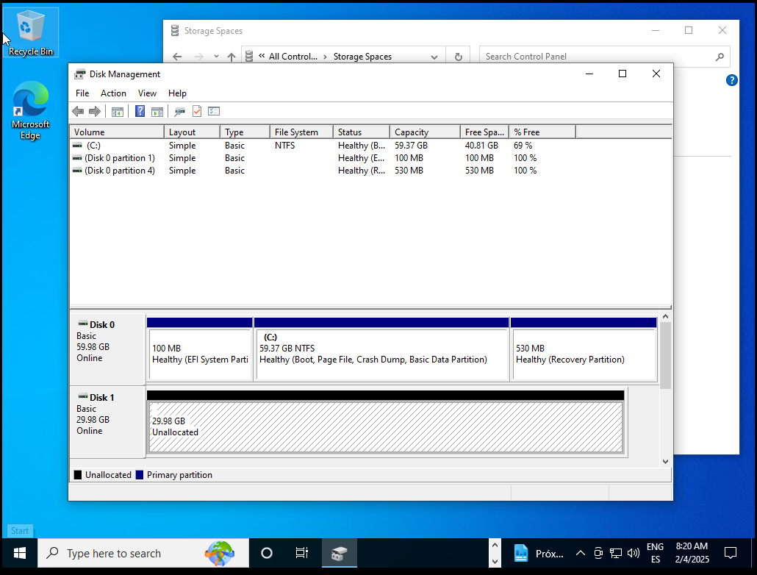
Como lo podemos ver es en color negro el disco duro que significa que no es configurado.
Como configurar nuevo disco duro?

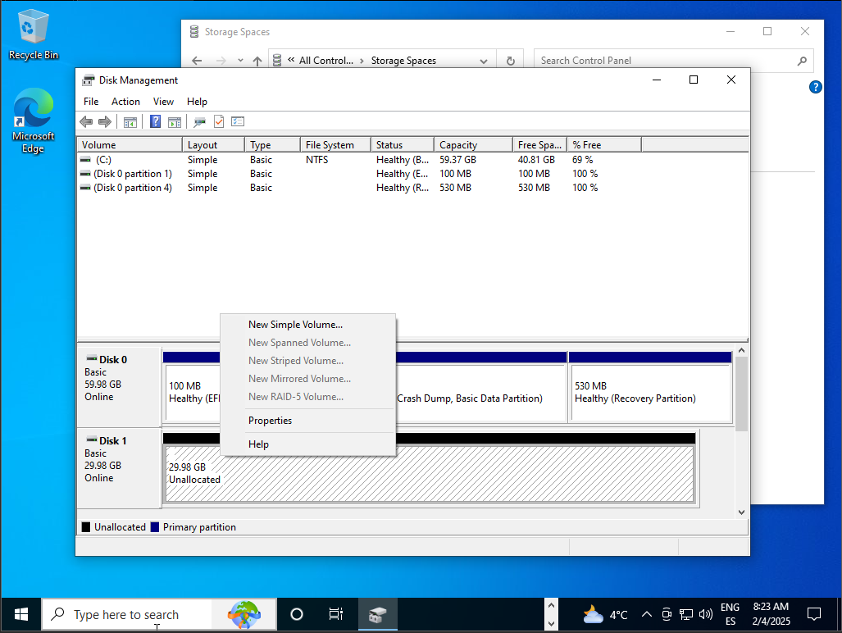
“Click” derecho sobre el disco y creamos nuevo volumen.
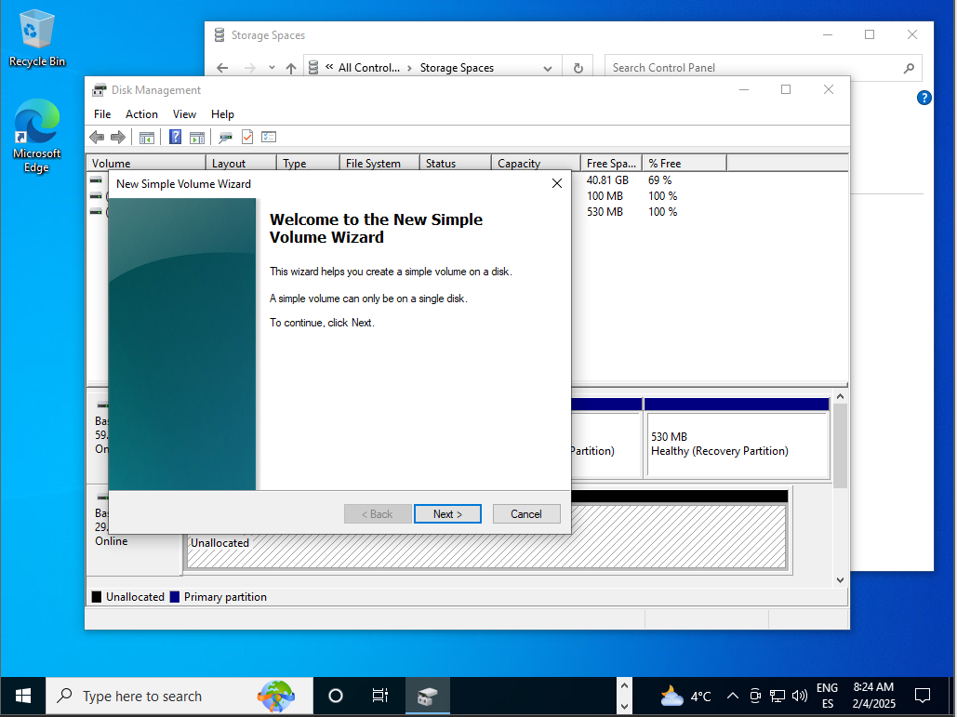
En los siguientes ventanas que nos salen tenemos que siempre darle “Next” porque se configurara solo.
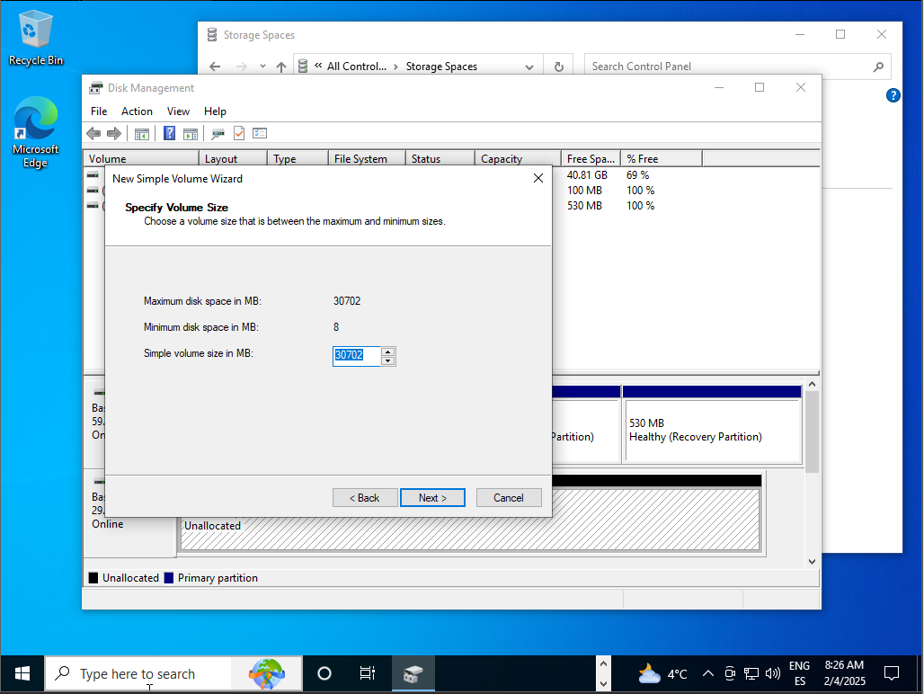
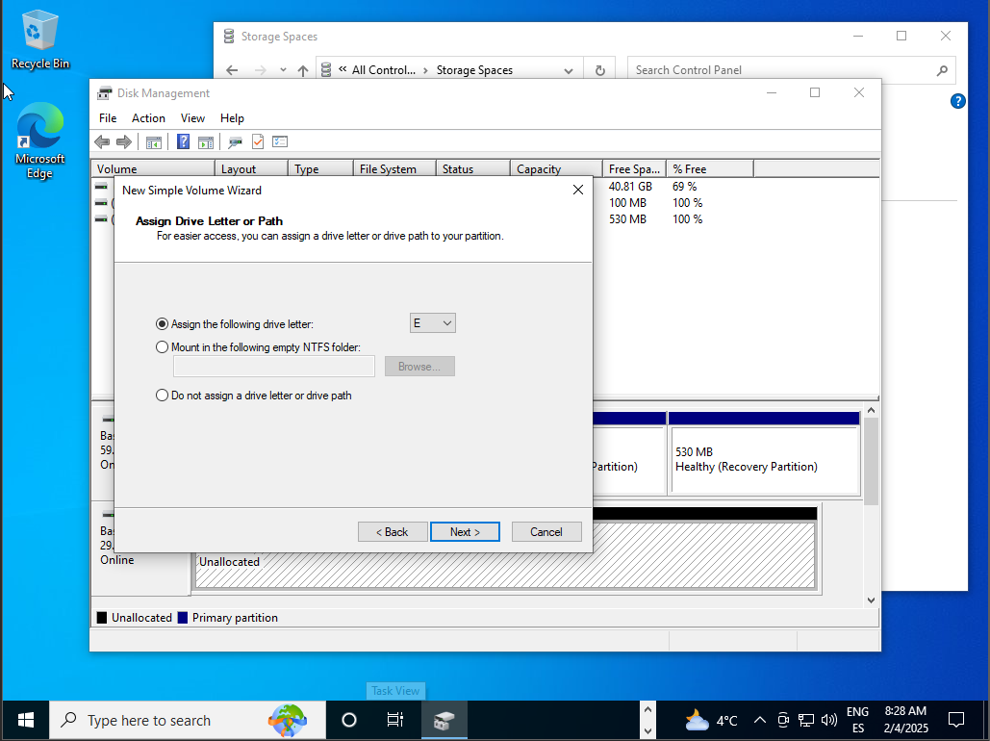
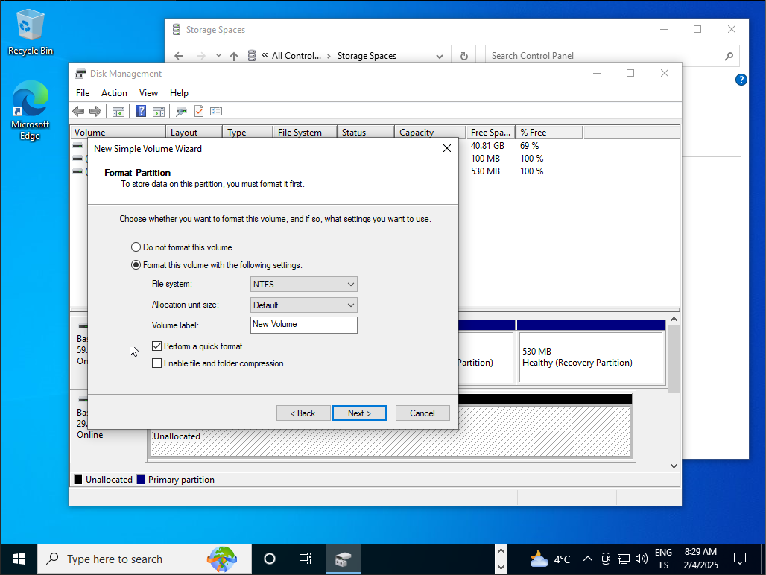
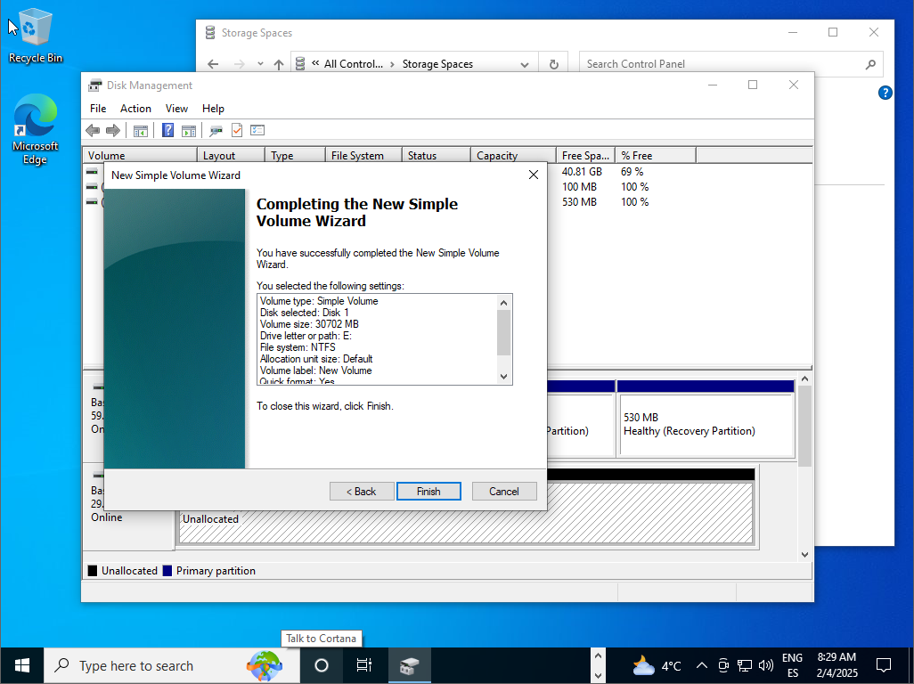
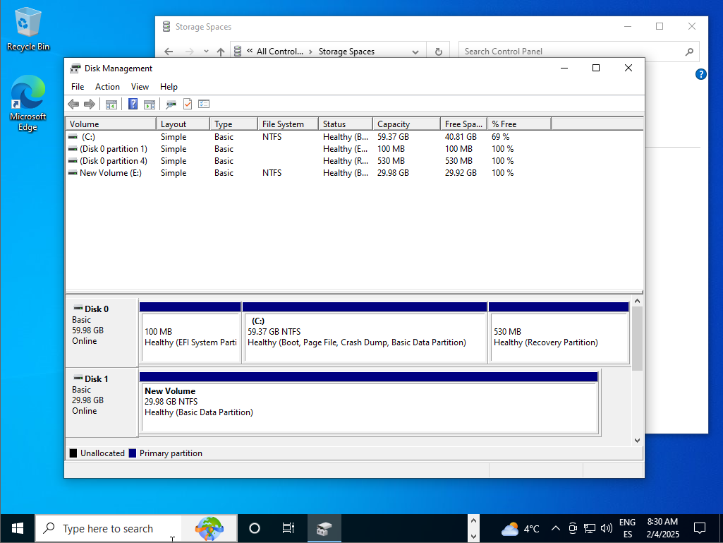
Asi es como configurar el disco duro pero para crear un raid el disco tiene que ser formateado como al principio con color negro.
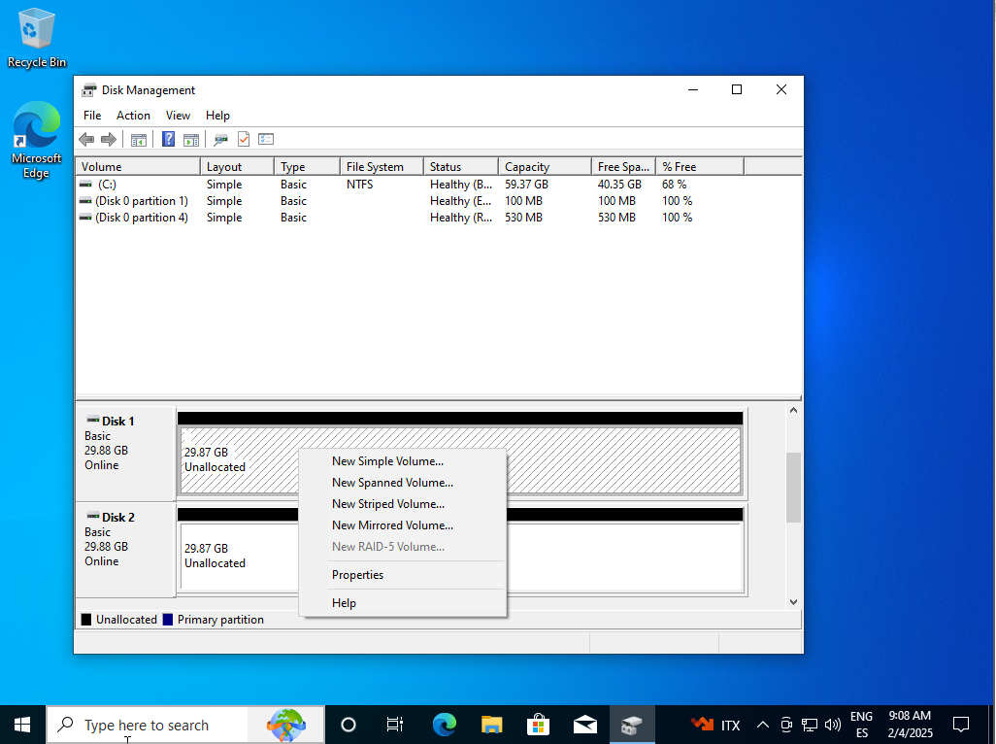
Cuando tenemos los dos discos, hacemos click derecho en uno de ellos y seleccionamos “New Striped Volume…” Que es el RAID 0. RAID 1 es “Mirrored”.
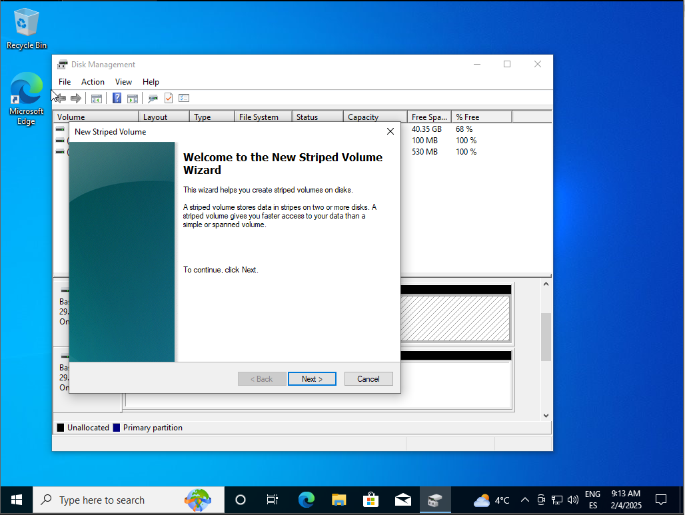
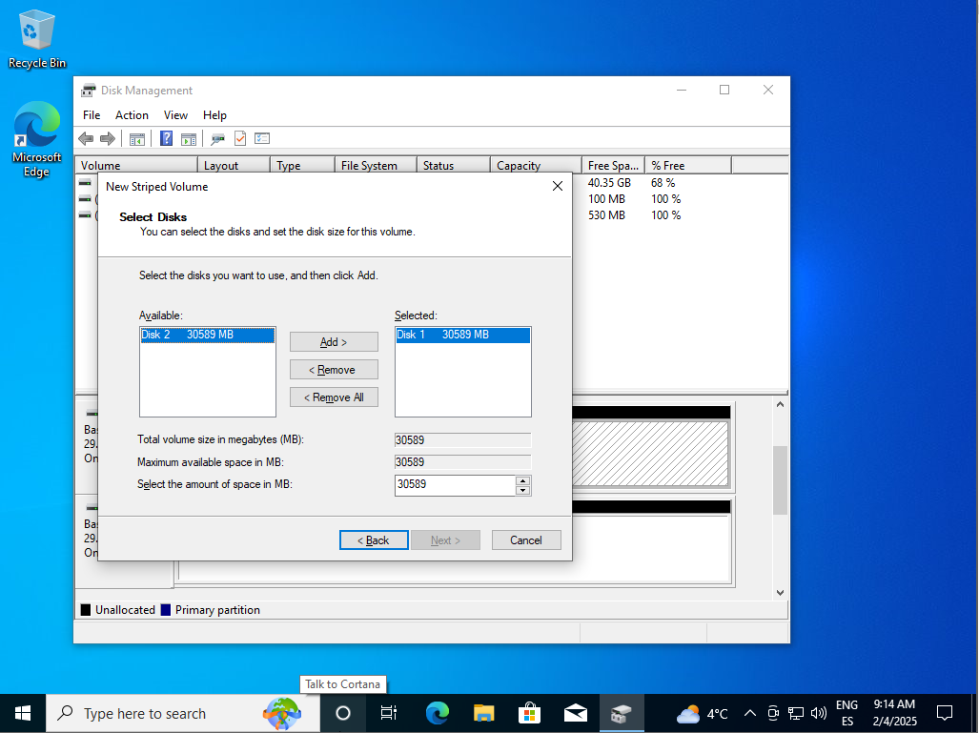
Aquí nos abre una ventana con dos casillas a la derecha es el disco que hemos seleccionado con click derecho y a la izquierda el segundo y tenemos que añadirlo a la casilla de la derecha con el botón “Add >” para juntarlos.

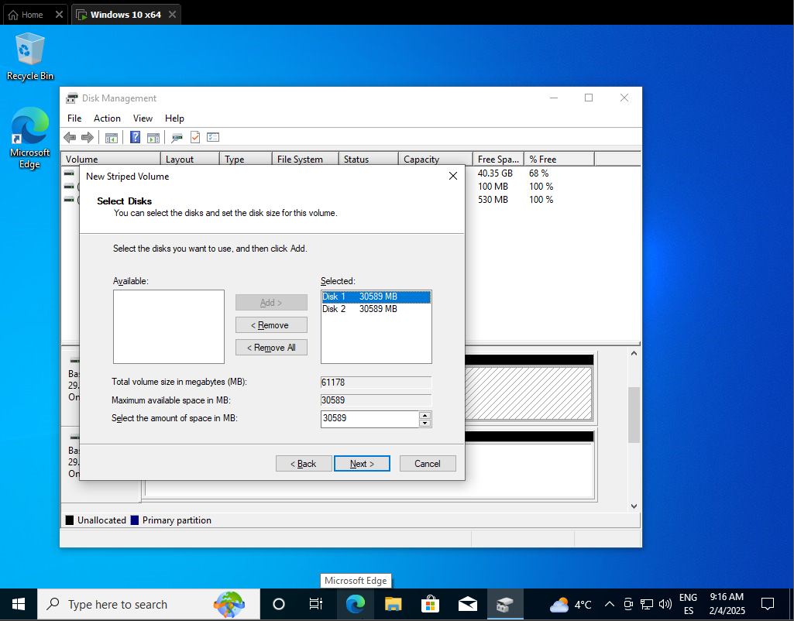
Tiene que quedar asi y “Next”.
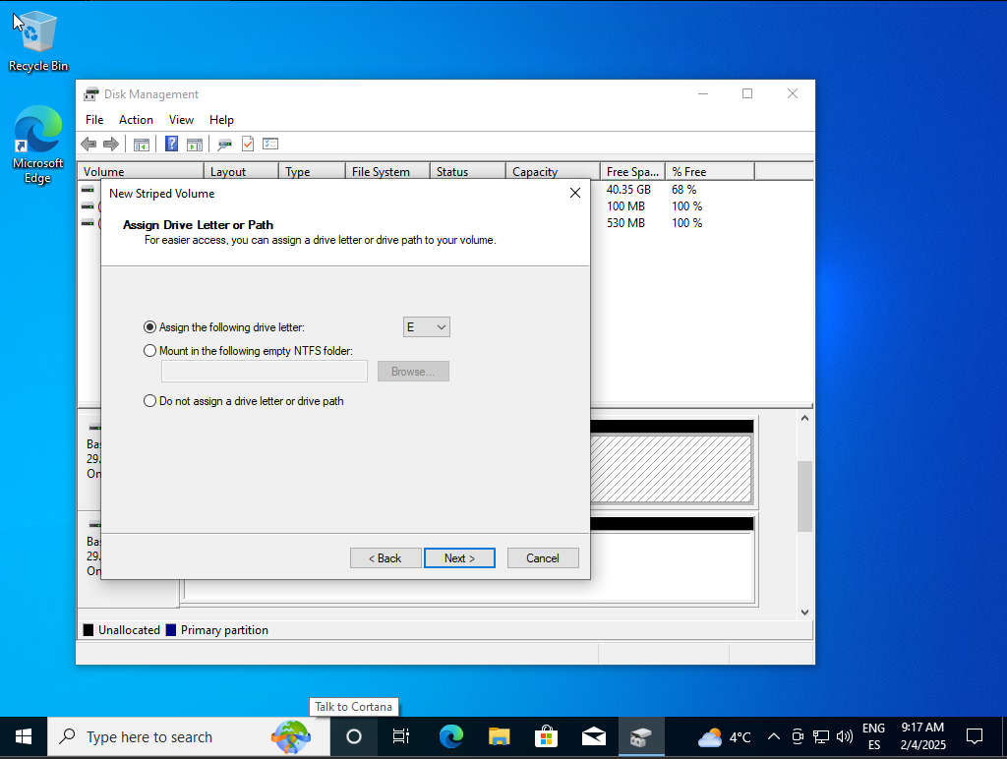
Seleccionamos una letra para el Disco y “Next”

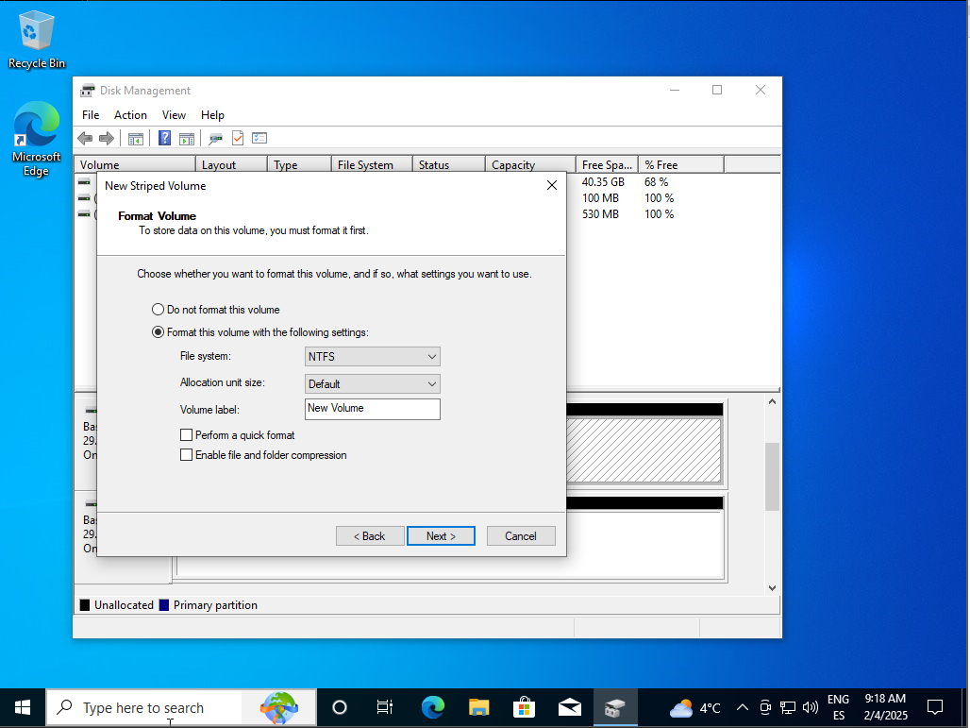
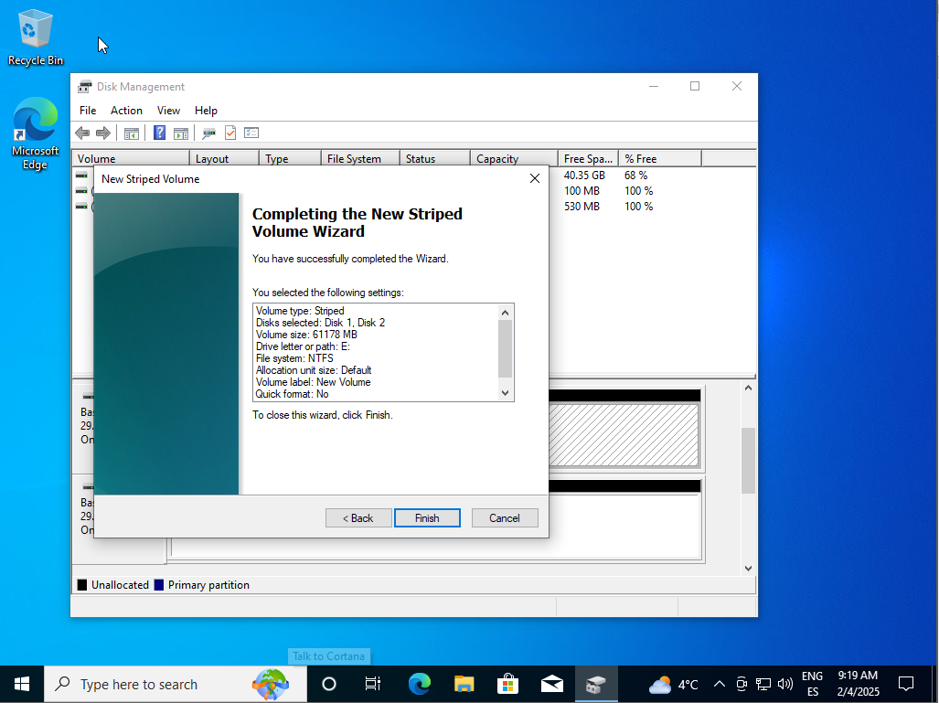
Aquí dejamos el formato estándar como esta aquí y continuamos.
Y finalizamos.

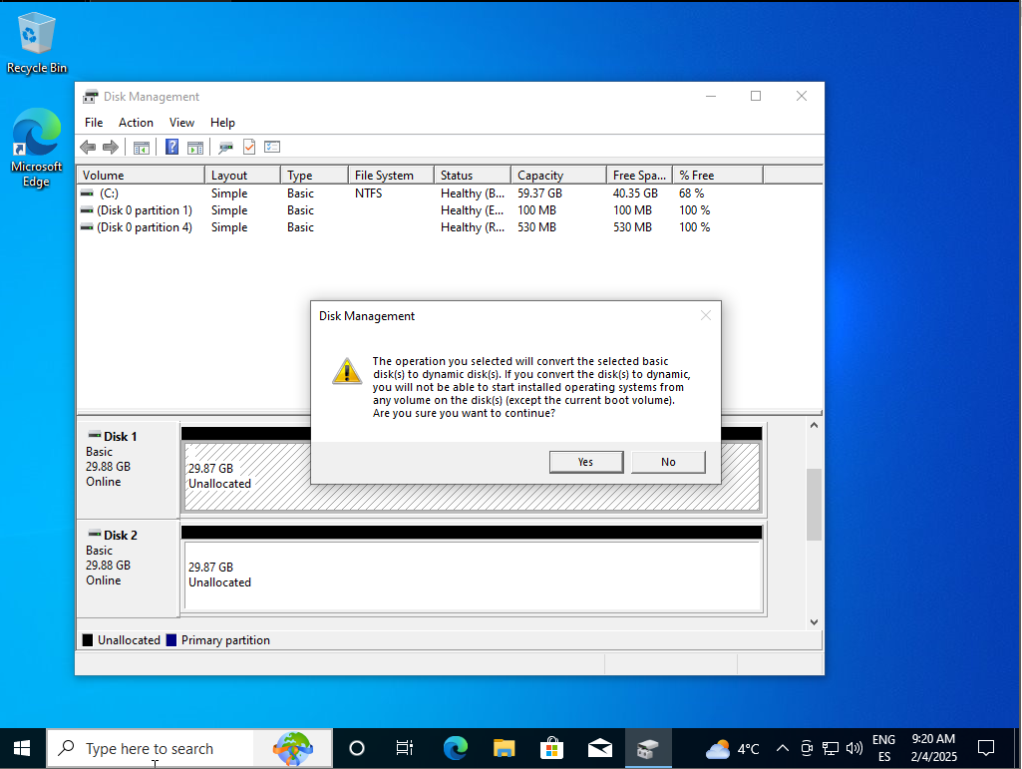
Aquí seleccionamos “Yes”, nos informa que el disco se va a convertir en dinamico y si estamos seguros que queremos eso.
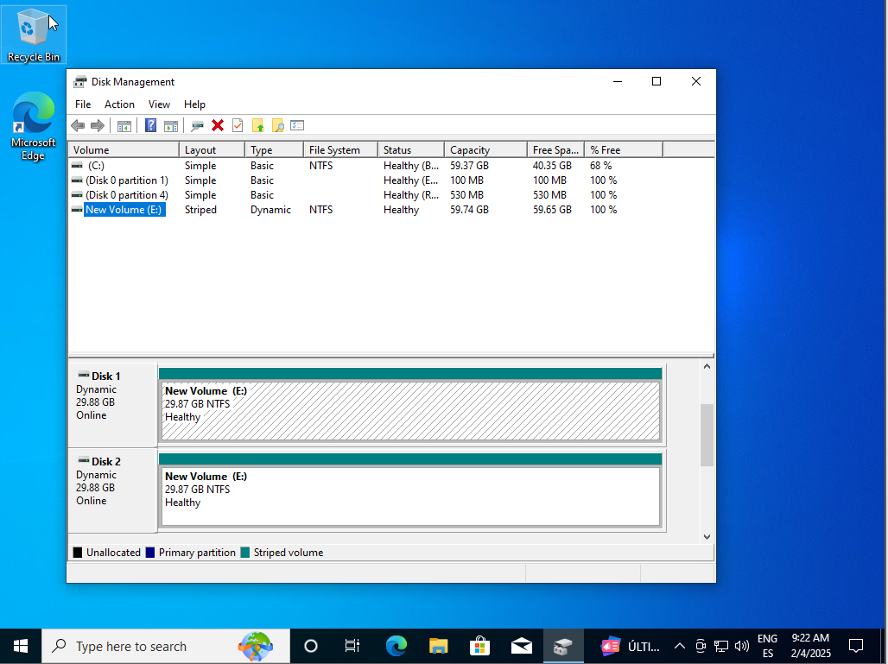
Aquí esta el RAID0 como lo podemos comprobar es mirar cuanto GB hay en total si los dos discos son de 30GB pero el Volumen que lo juntan es de 60GB.

RAID5
Para el RAID 5 se necesita 3 discos duros como mínimo. Y se hace de otra manera por “Manage Storage Spaces”.
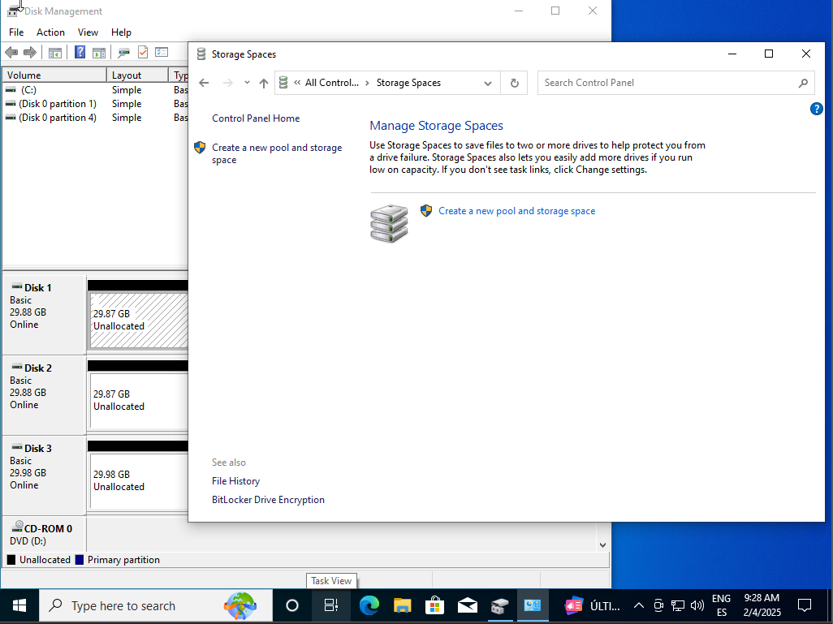
Despues de tener los 3 discos y encontrar el Storage Spaces, hacemos click en “Create a new pool…”.

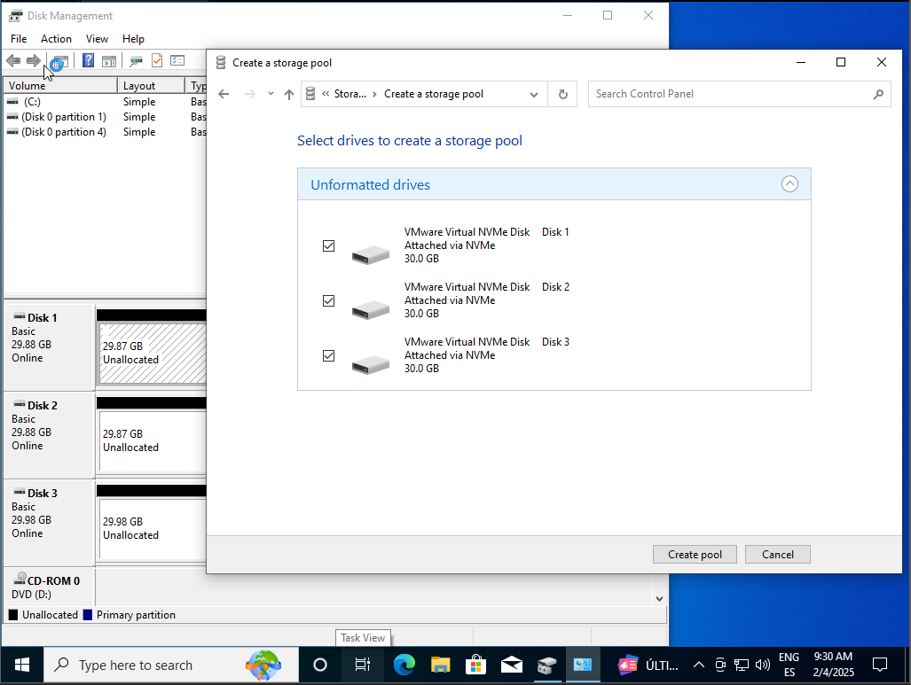
Seleccionamos los 3 discos y click en “Create pool”.
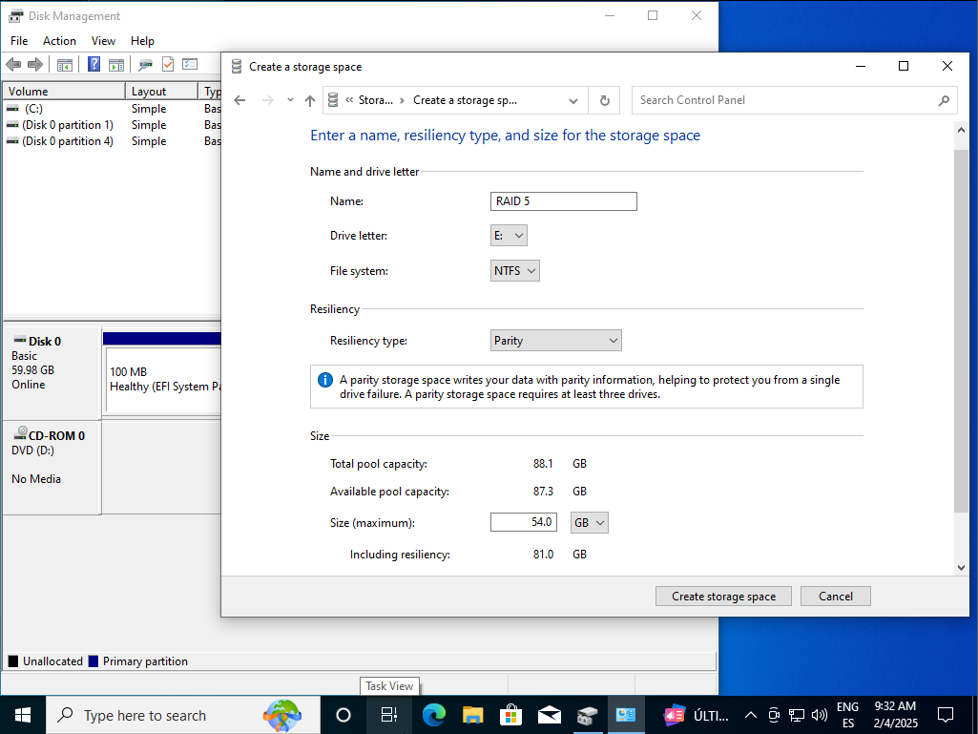
Nos sale una ventana con unos opciones, selecionamos la letra del volumen y el RAID 5 que se llama “Parity” y luego “Create trorage space”.

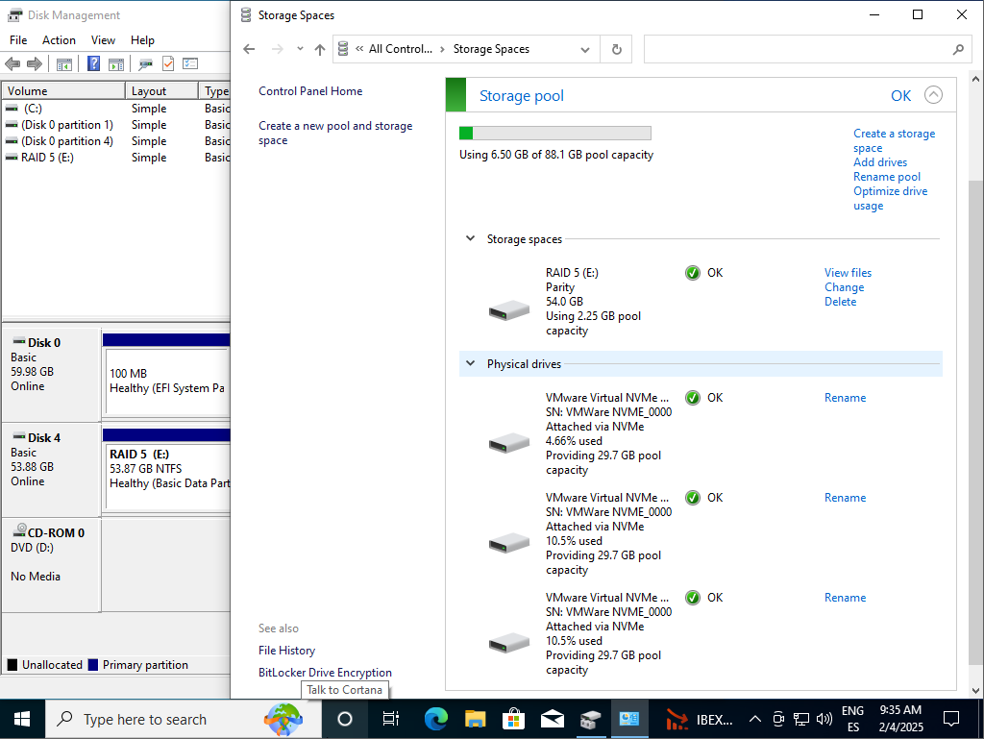
Y aquí esta nuestro RAID 5 de 3 discos duros.

